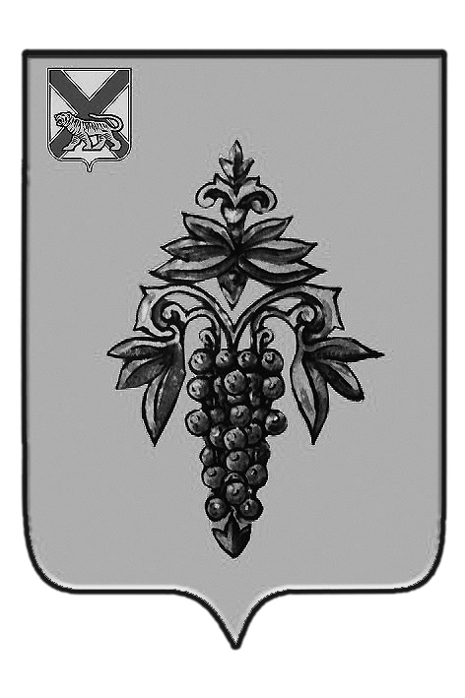

ДУМА

ЧУГУЕВСКОГО

МУНИЦИПАЛЬНОГО ОКРУГА

Р Е Ш Е Н И Е

от 15.08.2020г. |  | № 70
О досрочном прекращении полномочий
депутата I созыва Думы Чугуевского муниципального округа
по одномандатному избирательному округу № 4
Рассмотрев заявление депутата I созыва Думы Чугуевского муниципального округа по одномандатному избирательному округу № 4 Калашниковой Светланы Валентиновны от 30 июля 2020 года, в соответствии Федеральным законом от 06 октября 2003 года № 131-ФЗ «Об общих принципах организации местного самоуправления в Российской Федерации», Дума Чугуевского муниципального округа

РЕШИЛА:

1. Прекратить досрочно полномочия депутата I созыва Думы Чугуевского муниципального округа по одномандатному избирательному округу № 4 Калашниковой Светланы Валентиновны.
2. Направить настоящее решение в Территориальную избирательную комиссию Чугуевского района.
3. Настоящее решение подлежит официальному опубликованию и размещению на официальном сайте Чугуевского муниципального округа.
4. Настоящее решение вступает в силу со дня его принятия.

Председатель Думы
Чугуевского муниципального округа Е.В. Пачков

